**IMPA TRQ**

Santiago Alejandro Sojka santiagosojka@impatrq,com

Danilo Sebastián Díaz Melión danilosebastiandiazmelion@impatrq.com  
Luca De Blasi [lucadeblasi@impatrq.com](mailto:lucadeblasi@impatrq.com)

Luciano Nahuel Montenegro lucianonahuelmontenegro@impatrq.com

Invernadero Automatizado

**14 de diciembre de 2023**

# Visión general

El proyecto trata de un mini invernadero hecho con madera y forrado con nylon transparente en el cual hay una planta que, usando sensores de humedad y de temperatura, y con el manejo de una raspberry pi pico programada en C, controla un resistor y una válvula de agua para mantener las condiciones ideales para la supervivencia de la planta.

Estos parámetros, como la cantidad de humedad requerida en el sustrato o la cantidad de temperatura, se pueden programar manualmente según la planta en el mini invernadero lo necesite.

Componentes utilizados:

* 1 raspberry pi pico
* Sensor de humedad de suelo YL-69
* Sensor de humedad y temperatura DHT11
* Módulo relé 5V
* Transistor NPN
* Capacitores
* Resistencias
* Transformador LM7805 (12V-5V)
* Batería 12V

# Objetivos

1. **Crear un mini invernadero automatizado que permita el crecimiento de una planta en condiciones ideales.**
2. **Controlar la humedad y la temperatura del sustrato de la planta mediante sensores y una raspberry pi pico programada en C.**
3. **Ajustar los parámetros de humedad y temperatura según las necesidades de la planta.**
4. **Utilizar un resistor y una válvula de agua para mantener las condiciones ideales para la supervivencia de la planta.**

# Especificaciones

* El mini invernadero está hecho de madera y forrado con nylon transparente.
* Se utilizan sensores de humedad y de temperatura para medir los parámetros necesarios para el crecimiento de la planta.
* La raspberry pi pico programada C se encarga de controlar el resistor y la válvula de agua.
* Los parámetros de humedad y temperatura se pueden ajustar manualmente según las necesidades de la planta.

# Hitos

# Construcción de la estructura

Consideramos que la realización de la estructura fue un hito reconocible del proyecto debido a:

* Reutilización de maderas desechadas en el depósito de la escuela.
* La forma ingeniosa y rebuscada de nosotros, los integrantes, al darle un propósito estético y útil a aparentes desechos.
* La habilidad de carpintería demostrada por los integrantes al poder cortar cada pieza de madera a la medida requerida y pensada por los integrantes. Luego, la correcta unión de cada corte dándole el objetivo final a la estructura.
* La evolución de la misma, porque hubo un prototipo fallido el cual nos encargamos de mejorar para su debida presentación.
* Y por último, las medidas exactas que posee para que, con solo de nylon, suponiendo un ahorro económico importante.
* La estructura en total nos costó solo 2200 pesos debido a la correcta optimización de las herramientas que nos ofrece la escuela.

Aquí damos prueba de la evolución de la estructura:

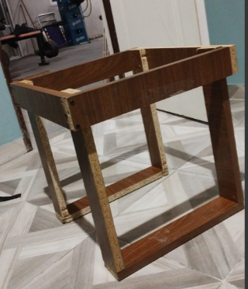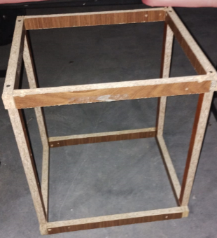

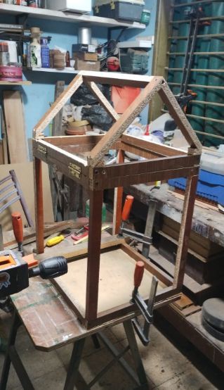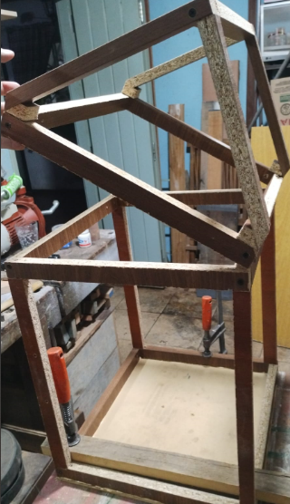

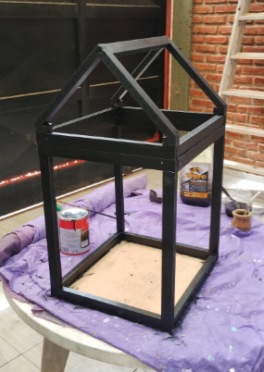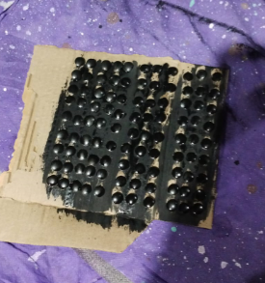

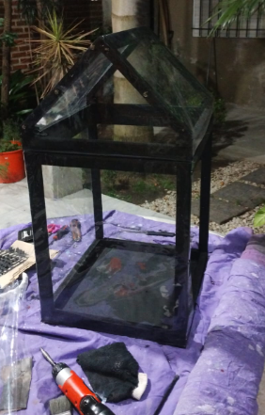

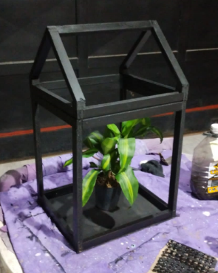

## Código

* Funcionamiento adecuado de los sensores.
* Reemplazo de una electroválvula por un LED para simular que esta funciona.
* Aprendizaje de parte de todos los integrantes a programar en C.
* Desarrollo de las capacidades de cada uno al encontrar varias aplicaciones prácticas en el uso de una raspberry pi pico.

1. Circuito

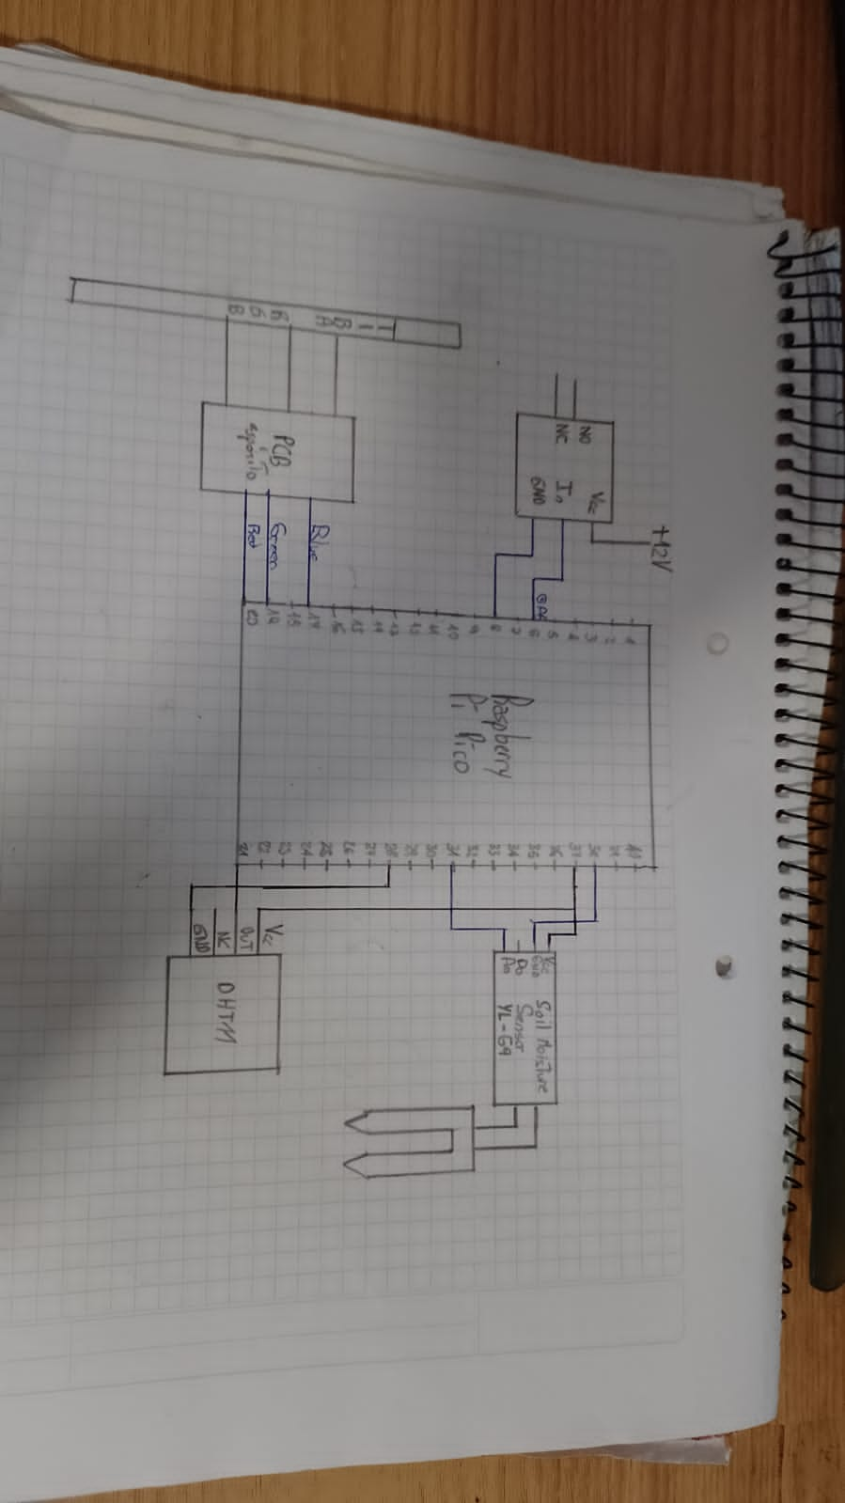

El código se realizó en Visual Code Studio, con el lenguaje de programación C. Su objetivo es inicializar los sensores para que midan temperatura, humedad y humedad del suelo y que, si detecta que el suelo está seco (la humedad del suelo se encuentra por debajo del valor de referencia), active un relé que a su vez active una bomba de agua capaz de regar la planta.

1. Utilización real:

La estructura y su funcionamiento es tan solo un prototipo a una idea más compleja, que busca solucionar los problemas relacionados a la agricultura que está viviendo el mundo últimamente.

Se destaca que, a una mayor escala, un sistema de autorriego que regule las condiciones climáticas de manera artificial posibilita el uso de tierras inhóspitas para el cultivo. Esto sería de gran ayuda para el mundo en general al terminar con el desabastecimiento, combatiría el cambio climático y ayudaría enormemente a las economías de países desérticos a los que les resulta ineficiente invertir en agricultura.

## Respecto a nosotros:

Este proyecto, al igual que en todos los proyectos en los que se trabajó con el mismo grupo durante el transcurso de este año, nos enseñó el valor de las virtudes de cada integrante y como repartir las tareas efectivamente así lograr el mayor rendimiento posible.

Además de esos valores, en principio, intangibles, se reforzó la habilidad de programar en un lenguaje de programación relativamente complicado como lo es C para que, en caso de no saber o no estar seguro de cómo realizar algunas partes del código, saber buscarlo en línea.

También nuestros conocimientos incluyeron algo de carpintería, adquirida durante la creación de la hermosa estructura de nuestro proyecto.

Por último, y más importante, se aprendió que con criterio y determinación se puede lograr hacer un sistema automatizado de riego de plantas eficiente y relativamente económico, lo que puede ser el puntapié inicial para mejores, mayores y más costosos proyectos cuyo fin puede ser para algo mucho mayor de lo que se planteó originalmente este proyecto.